

**“Colores y vocales en las palabras”**

**Asignatura: Atención Fonoaudiológica Curso: NT1 Pre-Kinder**

**Fecha: 1 a 5 de Junio Profesional No Docente: Fonoaudióloga**

**I.- Objetivo de Aprendizaje:**

* **Incremento conciencia semántica: colores primarios, azul.**
* **Articulación de dífonos vocálicos dentro de la palabra.**

**II.- Contenido: Dífonos vocálicos, Inteligibilidad del Habla y colores.**

**III.- Objetivo de la clase: los estudiantes fortalecen su musculatura orofacial. Los estudiantes incrementan su vocabulario, específicamente del campo semántico: colores.**

**IV.- Indicaciones generales: Guía 1: Color azul. Nombrar cada una de los objetos y pintar las correspondiente de color azul. Guía 2: Articular el difono vocálico solo y luego nombrar cada imagen.**

**V.- Actividad a desarrollar: Guía 1:**

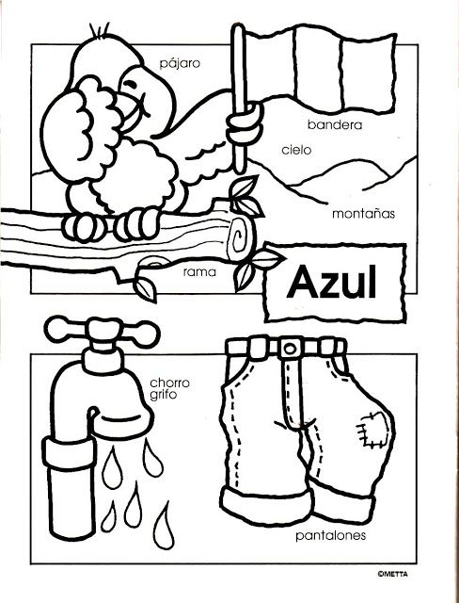

**Guía 2:**

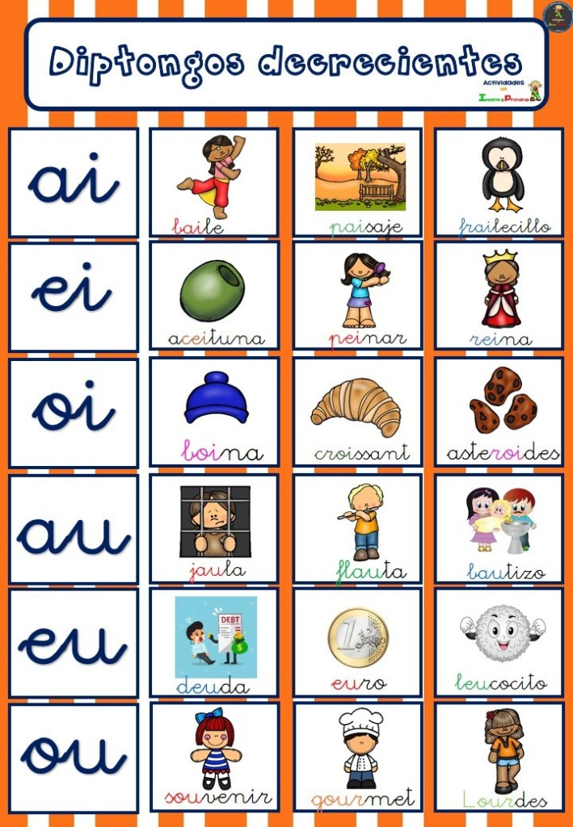

**VI.-** **Retroalimentación: para enviar las actividades realizadas está el correo electrónico** [**valeska.pinto@colegio-reneschneider.cl**](mailto:valeska.pinto@colegio-reneschneider.cl)**., o enviarla en la carpeta junto con las otras tareas al establecimiento el día en que corresponda ir a buscar el material semanal. Para dudas, consultas se pueden comunicar al wpp +56967282695**

**VII.- Fecha de envío: 10 de junio.**

**VIII.- Cómo y/o donde enviar: correo electrónico de la fonoaudióloga** [**valeska.pinto@colegio-reneschneider.cl**](mailto:valeska.pinto@colegio-reneschneider.cl)**, como también en el establecimiento.**